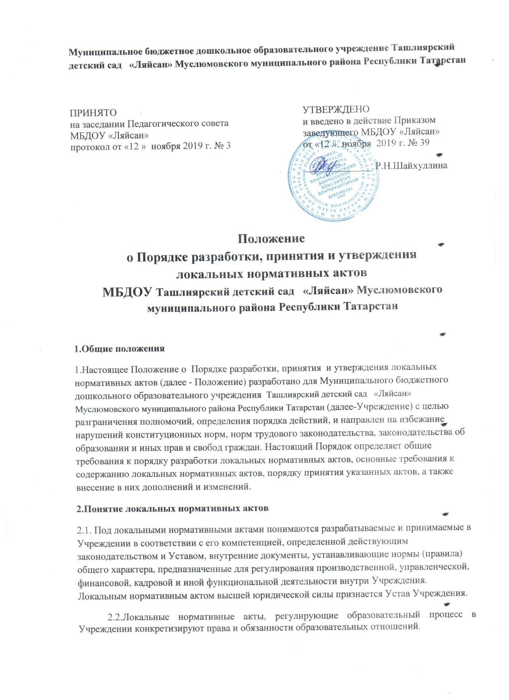

2.3. Учреждение принимает локальные нормативные акты, содержащие нормы, регулирующие образовательные отношения (далее - локальные нормативные акты), в пределах своей компетенции в соответствии с законодательством Российской Федерации в порядке, установленном ее Уставом.
2.4. Учреждение принимает локальные нормативные акты по основным вопросам организации и осуществления образовательной деятельности, в том числе регламентирующие правила приема, перевода и отчисления воспитанников, режим занятий, формы, периодичность и порядок внутрисадового контроля, порядок оформления возникновения, приостановления и прекращения отношений между учреждением и воспитанниками и (или) родителями (законными представителями) несовершеннолетних воспитанников.
2.5. При принятии локальных нормативных актов, затрагивающих права воспитанников, родителей (законных представителей) и работников Учреждения, учитывается мнение коллегиальных органов.
2.6. Нормы локальных нормативных актов, ухудшающие положение обучающихся или работников образовательной организации по сравнению с установленным законодательством об образовании, трудовым законодательством положением либо принятые с нарушением установленного порядка, не применяются и подлежат отмене образовательной организацией.

3. Разработка локального нормативного акта.
Проекты локальных нормативных актов разрабатываются по решению Педагогического совета, Общего собрания работников или администрации Учреждения в зависимости от их компетенции, определенной законом и Уставом Учреждения.
3.1. Этапы разработки проектов локальных нормативных актов:
3.1.2. Определение вопросов, по которым требуются разработка и утверждение локального нормативного акта. Потребность выявляется в ходе совещаний, собраний, планерок. Сами работники Учреждения могут выступить с инициативой создания локального нормативного акта при выявлении в ходе работы неурегулированных вопросов.
3.1.3. Создание рабочей группы по разработке локального нормативного акта.
3.1.4. Назначение ответственного руководителя рабочей группы, который будет координировать участников и контролировать установленные сроки разработки локального нормативного акта. Остальные члены группы вправе вносить предложения и замечания в ходе подготовки проекта документа. При необходимости ответственный исполнитель дорабатывает его с учетом внесенных замечаний.
3.1.5.Согласование проекта локального акта. На данном этапе проект необходимо согласовать с участниками рабочей группы и другими заинтересованными лицами.
3.1.6. После согласования проект передается на утверждение работодателю. Если для принятия локального акта необходимо учитывать мотивированное мнение представительного органа работников (профсоюза), то до утверждения работодателем проект документа и письменное обращение о даче мотивированного мнения по нему должны быть направлены в этот орган (ст. 372 ТК РФ.) Профсоюзный комитет не позднее пяти рабочих дней со дня получения письменного Обращения и проекта локального нормативного акта направляет руководителю мотивированное мнение по проекту в письменной форме (Приложение 2). Если для принятия локального акта необходимо учитывать мнение родительской общественности, то до утверждения работодателем проект документа и обоснование по нему должны быть направлены в виде письменного Обращения о даче мотивированного мнения в родительский комитет (Приложение 1).Родительский комитет не позднее пяти рабочих дней со дня получения проекта локального нормативного акта направляет руководителю мнение по проекту в письменной форме (Приложение 2). В случае если мнение не поступило в указанный предыдущим пунктом срок, руководитель образовательной организации имеет право принять локальный нормативный акт. В случае если мнение Родительского комитета (Профсоюзного комитета) не содержит согласия с проектом локального нормативного акта, либо содержит предложения по его совершенствованию, руководитель может согласиться с ним, либо обязан в течение семи рабочих дней после получения мнения провести дополнительные консультации с Родительским комитетом (Профсоюзным комитетом) в целях достижения взаимоприемлемого решения.
4. Принятие локальных нормативных актов
4.1.Согласно ст. 12 ТК РФ локальный нормативный акт вступает в силу со дня его принятия работодателем или со дня, указанного в этом документе. Работодатель может принять локальные нормативные акты следующими способами:
– утвердить;
– издать приказ (распоряжение) об утверждении локального нормативного акта.
4.2.Утверждая локальный нормативный акт, работодатель должен поставить подпись в реквизите «Гриф утверждения документа». Этот реквизит располагают в правом верхнем углу документа. Гриф должен состоять из слова УТВЕРЖДЕНО (без кавычек), слов ВВЕДЕНО В ДЕЙСТВИЕ (без кавычек) ПРИКАЗОМ (указывается наименование должности лица, утверждающего документ, далее: дата подписания документа и № (номер приказа),подпись и инициалы и фамилия лица, утверждающего документ.
4.3.Локальный акт может приниматься путем издания приказа (распоряжения). Унифицированной формы для такого приказа не предусмотрено, поэтому работодатель вправе определить ее самостоятельно. В приказе об утверждении локального акта необходимо отразить:
– дату введения локального акта в действие;
– указание об ознакомлении работников с локальным актом и сроки для этого;
– фамилии и должности лиц, ответственных за соблюдение локального акта;
– другие условия.
5.Ознакомление участников образовательного процесса с локальными нормативными актами
5.1. Работники Учреждения (часть 2 статьи 22 ТК РФ) в обязательном порядке должны быть ознакомлены под личную роспись в специальном журнале со всеми локальными нормативными актами, принимаемыми в организации и непосредственно связанными с их трудовой деятельностью. Если локальный акт касается воспитанников, их родителей, он должен быть доведен до их сведения.
5.2. Родители (законные представители) знакомятся с локальными нормативными актами при поступлении в дошкольную образовательную организацию.
5.3. Локальные нормативные акты размещаются на официальном сайте Учреждения.
6. Изменение локальных нормативных актов
6.1.Работодатель вправе вносить изменения в локальные акты:
– в связи со вступлением в силу либо изменением закона или другого нормативного правового акта, содержащего нормы трудового права, коллективного договора, соглашения;
– по собственному усмотрению. В этом случае важно, чтобы принимаемые локальные акты не ухудшали положения работников по сравнению с трудовым законодательством, коллективными договорами, соглашениями (ч. 4 ст. 8 ТК РФ).
6.2.Изменения вносятся в том же порядке, в котором локальный акт разрабатывался и утверждался первоначально. Необходимо учитывать, что изменения могут затрагивать определенные сторонами условия трудового договора, а согласно ст. 72 ТК РФ это допустимо только по соглашению сторон. Работодатель вправе в одностороннем порядке изменять условия трудового договора только в случае организационных или технологических изменений условий труда. При этом необходимо соблюдать процедуру, определенную в ст. 74 ТК РФ.
7. Отмена локальных нормативных актов.
7.1.Согласно ст. 12 ТК РФ основаниями для прекращения действия локального акта или отдельных его положений являются:
– истечение срока действия. Такая ситуация возможна, если при разработке локального нормативного акта был определен период его действия. При наступлении указанного срока локальный нормативный акт автоматически утрачивает силу. От работодателя не требуется издания дополнительных документов, подтверждающих этот факт. В качестве примера можно привести график отпусков. В силу прямого указания закона график отпусков утверждается ежегодно и прекращает действие по окончании календарного года;
– отмена (признание утратившим силу) локального нормативного акта либо отдельных его положений другим локальным нормативным актом;
– вступление в силу закона или другого нормативного правового акта, содержащего нормы трудового права, коллективного договора, соглашения, когда указанные акты устанавливают более высокий уровень гарантий работникам по сравнению с действовавшим локальным нормативным актом.
7.2.Если принят закон или другой нормативный правовой акт, устанавливающий более высокий уровень гарантий работникам по сравнению с локальным нормативным актом, действие локального нормативного акта или отдельных его положений прекращается.

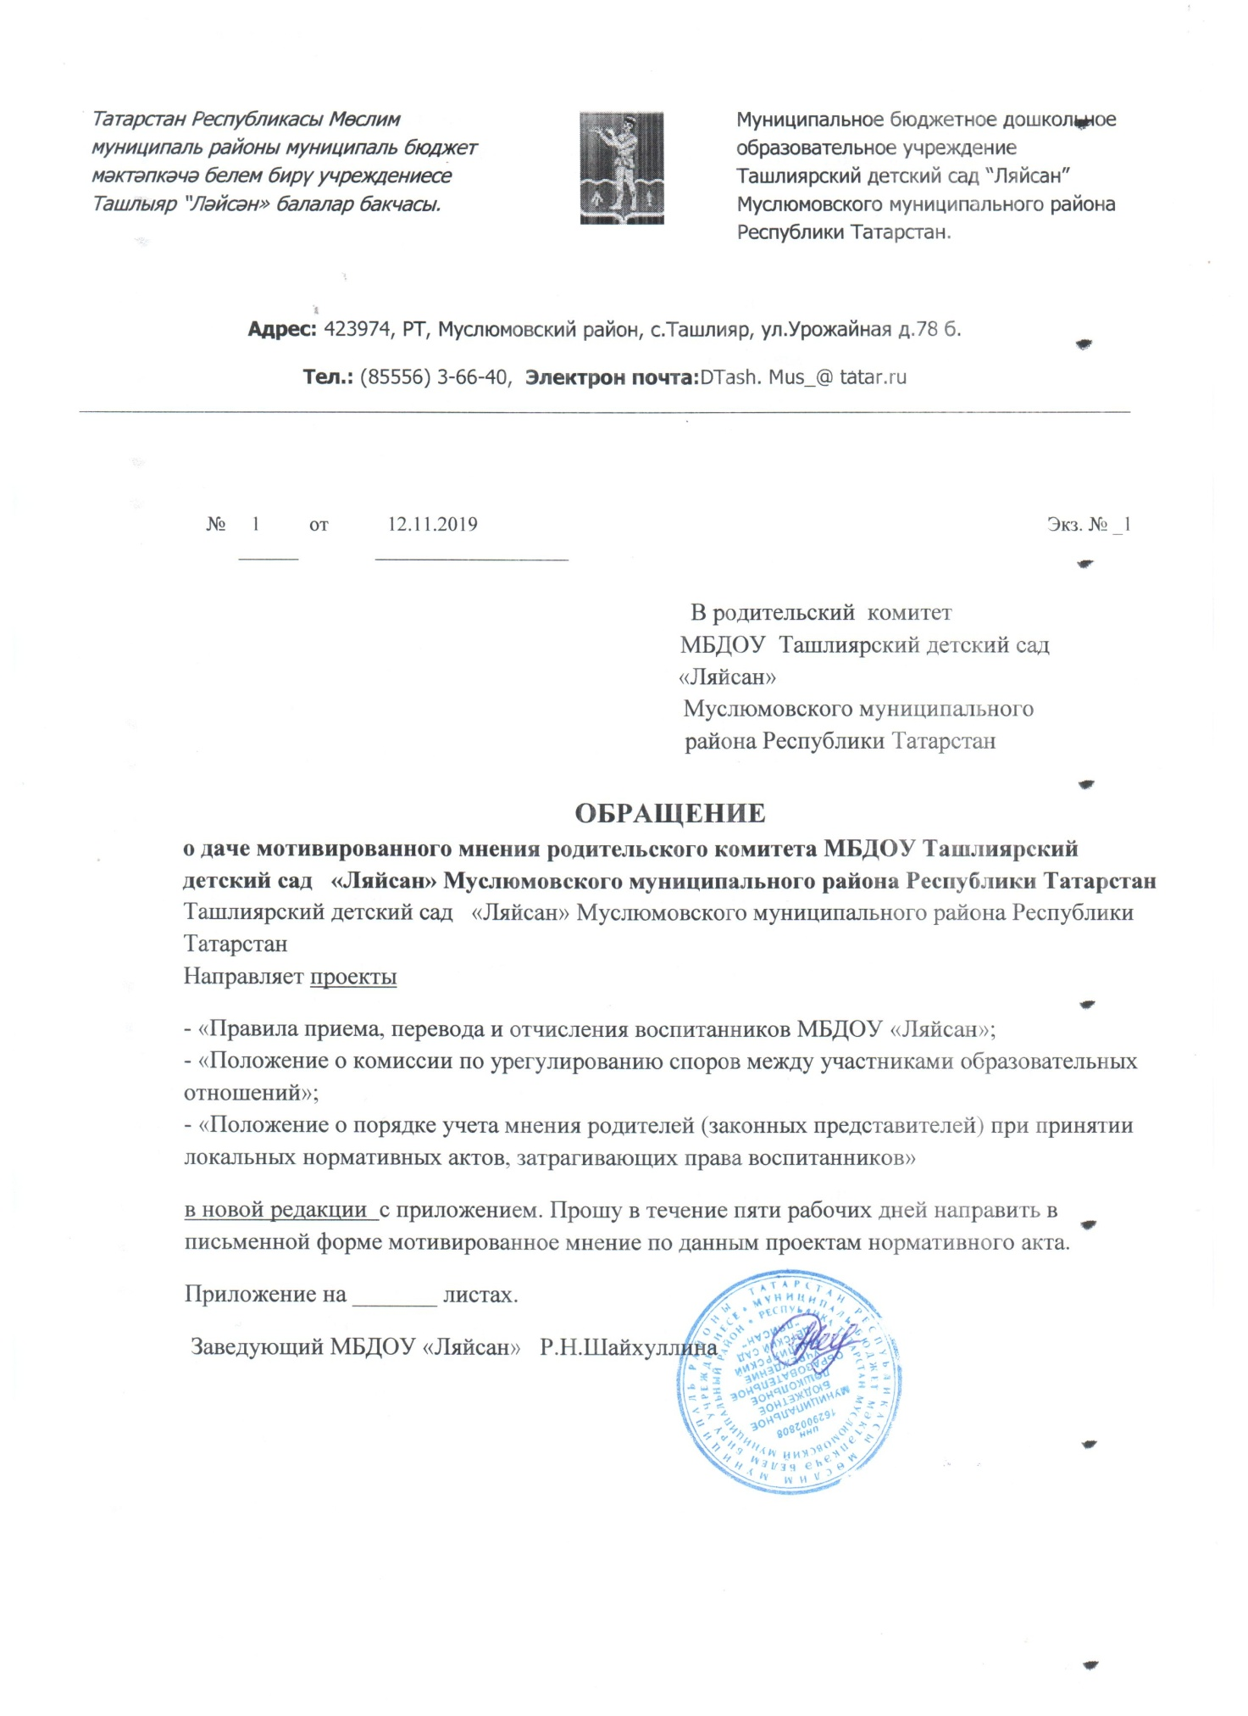

Приложение 2.
№ 1 от 12.11.2019 г.
ВЫПИСКА ИЗ РЕШЕНИЯ
родительского комитета МБДОУ Ташлиярский детский сад «Ляйсан» Муслюмовского муниципального района Республики Татарстан
о мотивированном мнении по вопросу принятия локального нормативного акта, затрагивающего права воспитанников.
Родительский комитет МБДОУ Ташлиярский детский сад «Ляйсан» Муслюмовского муниципального района Республики Татарстан рассмотрел полномочным составом Обращение заведующегоМБДОУ «Ташлиярский детский сад «Ляйсан» Муслюмовского муниципального района Республики Татарстан
№ 1 от « 12 » ноября 20 19 г. по проектам
- «Правила приема, перевода и отчисления воспитанников МБДОУ «Ляйсан»;
- «Положение о комиссии по урегулированию споров между участниками образовательных отношений»;
- «Положение о порядке учета мнения родителей (законных представителей) при принятии локальных нормативных актов, затрагивающих права воспитанников»
(наименование проекта локального нормативного акта)
обоснование к нему и документы, подтверждающие необходимость и законность принятия нормативного акта. На заседании родительского комитета протокол №1 от «12 » ноября 2019 г. проверено соблюдение законодательства в сфере образования при подготовке проектов
- «Правила приема, перевода и отчисления воспитанников МБДОУ «Ляйсан»;
- «Положение о комиссии по урегулированию споров между участниками образовательных отношений»;
- «Положение о порядке учета мнения родителей (законных представителей) при принятии локальных нормативных актов, затрагивающих права воспитанников»
(наименование проекта локального нормативного акта)
и утверждено следующее мотивированное мнение: МОТИВИРОВАННОЕ МНЕНИЕ родительского комитета МБДОУ Ташлиярский детский сад «Ляйсан» Муслюмовского муниципального района Республики Татарстан по проектам- «Правила приема, перевода и отчисления воспитанников МБДОУ «Ляйсан»;
- «Положение о комиссии по урегулированию споров между участниками образовательных отношений»;
- «Положение о порядке учета мнения родителей (законных представителей) при принятии локальных нормативных актов, затрагивающих права воспитанников»
(наименование проекта локального нормативного акта)
Проект соответствует (не соответствует) требованиям, установленным статьям Федерального закона от 29.12.2012 г. № 273 «Об образовании в Российской Федерации» и иных нормативным правовым актам,регулирующих принятие данного нормативного акта, и не ущемляет (ущемляет) права воспитанников. Иные замечания и дополнения к проекту по содержанию, срокам введения, предлагаемых изменениях и т.д
